小五班每日动态
每一个小日子
2024.5.20 周一 晴
记录人：陈鸿
※一日活动篇
◎今日来园人数：18人,4人请假。
◎早点：牛奶、多样饼干、葡萄干。
◎午餐：黑米饭、老黄瓜河虾、干锅包菜、青菜平菇汤。
◎午点：小鱼面。
◎水果：甜瓜、哈密瓜。
序号 | 姓名 | 打招呼 | 自主放物品 | 午饭情况 | 午睡情况 | 午点情况 | 大便情况
1 | 吴彧辰 | ☆ | ☆ | ☆ | ☆ | ☆
2 | 何清墨 | ☆ | ☆ | ☆ | ☆ | ☆
3 | 吴歆悦 | ☆ | ☆ | ☆ | ☆ | ☆
4 | 马朵艺 | 请假
5 | 冯梦瑶 | △ | ☆ | ☆ | ☆ | ☆
6 | 刘芷桐 | ☆ | ☆ | ☆ | ☆ | ☆
7 | 张妤 | ☆ | ☆ | ☆ | ☆ | ☆
8 | 周泽琦 | ☆ | ☆ | ☆ | ☆ | ☆
9 | 梁宇润 | ☆ | ☆ | ☆ | ☆ | ☆
10 | 于悠 | ☆ | ☆ | ☆ | ☆ | ☆
11 | 郭瑞晨 | ☆ | ☆ | ☆ | ☆ | ☆
12 | 黄宇哲 | ☆ | ☆ | ☆ | ☆ | ☆
13 | 冯文尧 | ☆ | ☆ | ☆ | ☆ | ☆
14 | 孙瀚哲 | △ | ☆ | ☆ | ☆ | ☆
15 | 张子熠 | △ | ☆ | ☆ | ☆ | ☆
16 | 刘宸汐 | ☆ | ☆ | ☆ | ☆ | ☆
17 | 吴曦陌 | △ | ☆ | ☆ | ☆ | ☆
18 | 叶宸泽 | 请假
19 | 方书彦 | 请假
20 | 邱梓安 | ☆ | ☆ | ☆ | ☆ | ☆
21 | 霍学辰 | 请假
22 | 陆明轩 | ☆ | ☆ | ☆ | ☆ | ☆
打招呼：能主动跟老师打招呼☆，提醒后打招呼△
自主放物品：能够将水杯放在水杯架上，把物品摆放在抽屉里☆
午饭情况：能够独立把饭菜吃完☆
午睡情况：能够在1点前入睡☆
午点情况：能够独立把午点吃完☆

※户外游戏篇

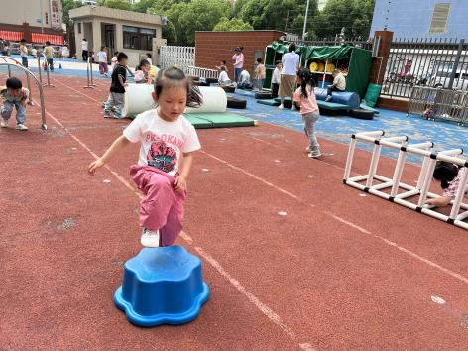 | 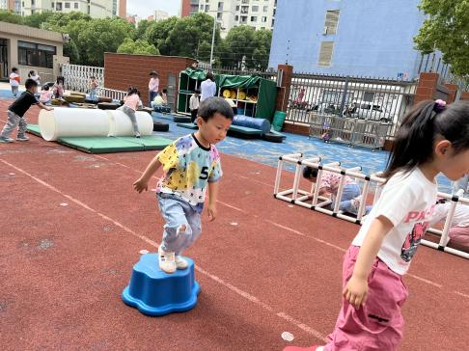
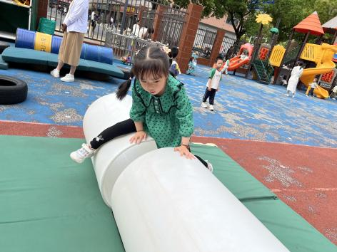 | 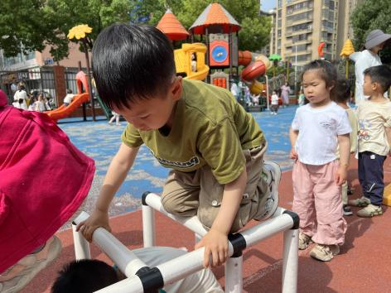
今天我们户外是混班玩的，有的从云朵上跳一跳，有的在玩滑滑梯游戏，还有的从安吉桶上爬过去，真是太有趣啦！

※集体活动篇
今天我们开展了语言活动《老师的手》，这是一则内容简单、节奏鲜明的儿歌，描绘了老师能干的手、灵巧的手、有用的手，儿歌中采用了排比和拟人的修辞手法，读起来琅琅上口，使幼儿在朗诵儿歌的过程中感受到老师手的能干，并引导幼儿学会赞美别人，发现别人的优点。
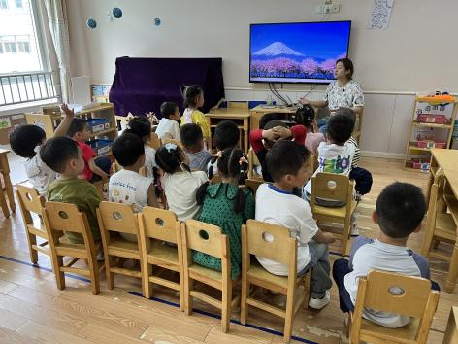 | 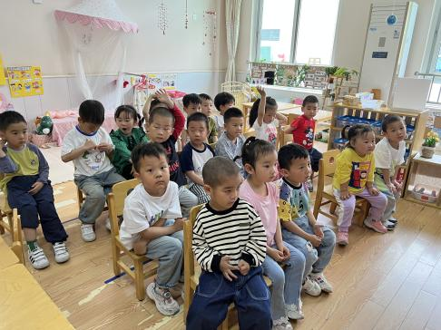

※温馨提示篇
★现在是传染病高发季，提醒家长注意帮孩子及时修剪指甲，注意个人卫生，做好传染病预防措施。

